Vive la experiencia Dallas
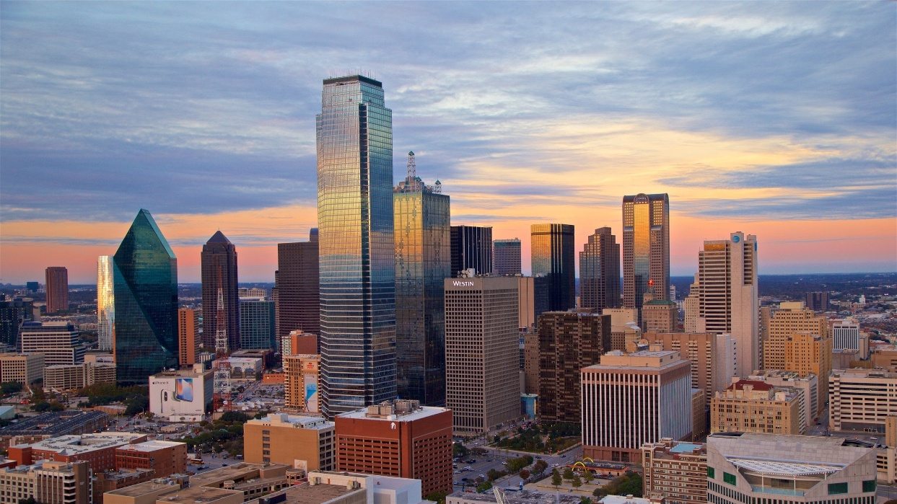
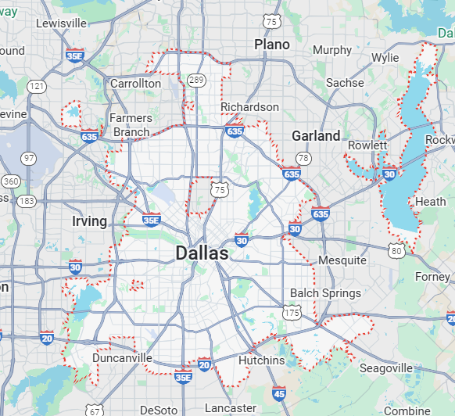
Vigencia:
10 Enero – 30 Abril 2026

Sitios a visitar
- Dallas

Día 1: MÉXICO – DALLAS
Salida de México hacia el aeropuerto Internacional de Dallas, traslado por su cuenta al Hotel seleccionado y Alojamiento
Día 2: TOUR PRIVADO POR DALLAS
¿Viajáis a Texas y queréis conocer lo mejor de su ciudad más famosa? Con este tour privado por Dallas, dispondréis de un guía solo para vosotros con el que podréis descubrir los lugares más importantes de la ciudad. ¡Un tour exclusivo solo para vosotros!
Nuestros tours privados
A la hora de reservar, podéis escoger entre diferentes modalidades de tour privado por Dallas. En todas os acompañará un guía exclusivo para vosotros. Los recorridos se adaptarán a vuestros intereses y podréis ir en todo momento a vuestro ritmo.
En todas las opciones está incluida la recogida en el hotel del centro de Dallas, y, en caso de que estéis alojados más lejos, comenzaremos en Dealey Plaza.
Día 3: DÍA LIBRE
Opcional.
Tour de los fantasmas de Dallas
A la hora indicada nos encontraremos frente a Union Station para comenzar nuestro tour de los fantasmas de Dallas. Desde el primer momento, sentiréis cómo el ambiente se carga de una energía de lo más inquietante. ¡Preparaos para un viaje al pasado más oscuro de la ciudad!
Desde allí, nos dirigiremos al La Quinta Inn & Suites by Wyndham Dallas Downtown, un hotel que alberga más de una historia espeluznante entre sus muros. ¿Sabíais que algunos huéspedes han afirmado escuchar susurros en la noche sin explicación alguna?
Seguiremos el recorrido a pie hacia el imponente edificio del Dallas County Courthouse, también conocido como Old Red Museum, donde el eco de antiguos juicios y condenas aún parece resonar en el ambiente.
A pocos pasos, llegaremos a Dealey Plaza National Historic Landmark District, un lugar marcado para siempre por la tragedia del asesinato de John F. Kennedy. En el famoso Grassy Knoll, os contaremos los detalles de aquel fatídico día de 1963, justo en el lugar exacto donde ocurrió el magnicidio. ¿Os habéis preguntado alguna vez si hay algo más que una simple teoría de la conspiración? La historia y la energía del lugar hablan por sí solas.
Continuaremos hacia el inquietante Museo del Sexto Piso en la Plaza Dealey, desde donde Lee Harvey Oswald disparó contra el presidente. La combinación de fotografías históricas y relatos espeluznantes hará que sintáis escalofríos recorriendo vuestra espalda.
Pero la historia de Dallas no se detiene ahí. Visitaremos la cabaña de John Neely Bryan, el fundador de la ciudad, cuya sombra parece aún merodear por sus antiguos dominios. Y, por si no fuera suficiente, conoceremos la leyenda del Adolphus Hotel, donde el espíritu de una novia despechada vaga sin descanso. ¿Os atreveríais a pasar una noche allí?
Finalmente, regresaremos al punto de encuentro, donde nos despediremos tras una hora de terroríficas historias.
Día 4: DALLAS - MÉXICO
Regreso a México desde Aeropuerto Internacional de Dallas., Fin de nuestros servicios.
Categoría | Hotel | Ciudad
Turista | Hotel Indigo Dallas Downtown | Dallas

Costo desde por persona.

$925.00 USD/SGL
$599.00 USD/DBL
$489.00 USD/TPL
Incluye
• 4 Días de hospedaje en el hotel seleccionado
• City Tour Dallas
• Asistencia al viajero
• Mochila

No incluye
- Tickets aéreos
- Gastos personales
- Todo lo no especificado en "Incluye"

